Black Friday 2016 su Amazon: prevediamo il record di 1 milione di prodotti venduti
La redazione di QualeScegliere.it ha analizzato l’andamento delle vendite registrate negli scorsi anni e avanzato l’ipotesi realistica del raggiungimento di un milione di prodotti ordinati durante l’imminente Black Friday

Il conto alla rovescia è già iniziato: venerdì 25 novembre si svolgerà il Black Friday su Amazon, evento che, insieme al Prime Day, registra i più alti incassi di tutto l'anno. Inoltre, come consueto, questa giornata di offerte lampo viene seguita dal Cyber Monday il primo lunedì successivo (ovvero il 28 novembre), che è invece caratterizzato da grandi sconti su prodotti di elettronica.

Le proiezioni di QualeScegliere.it per il Black Friday 2016
Quanti saranno gli ordini effettuati durante la giornata del 25 novembre prossimo? Analizzando la percentuale di vendite generate negli anni passati, abbiamo avanzato due ipotesi:

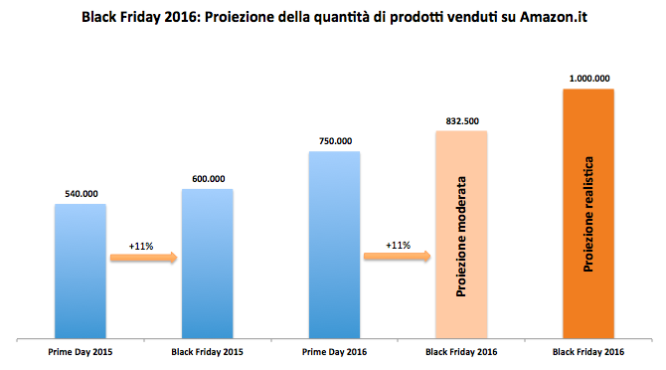

Come si evince da questo grafico, l'aumento è stato dell'11% tra il Prime Day 2015 e il Black Friday del 2015 per cui, se si ripetesse la stessa percentuale di aumento sulle vendite, visto che nel Prime Day 2016 ci sono stati 750.000 ordini, a rigor di logica, durante il Black Friday di quest'anno si dovrebbero avere almeno 832.500 vendite.

La seconda e probabilmente più realistica proiezione è invece cheAmazon.it riuscirà a toccare il picco mai registrato prima di 1 milione di prodotti venduti poiché, come dimostra il grafico seguente, la quantità delle offerte proposte è sensibilmente aumentata (triplicata, per la precisione):

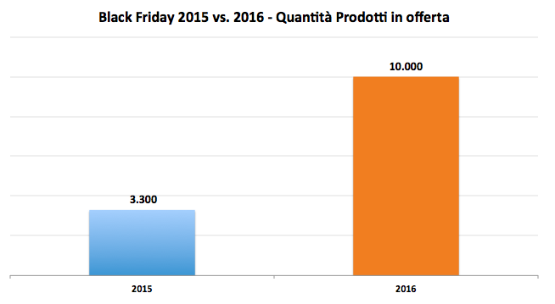
A ciò, si deve poi tenere in considerazione che altre azioni sono state realizzate durante il corso dell'anno, come campagne marketing e pubblicitarie, elementi che hanno contribuito all'aumento della platea a cui Amazon.it si riferirà quest'anno e che ci porta a pensare che le vendite del Black Friday 2016 si avvicineranno o raggiungeranno il milione

Risparmiare non significa scegliere il prodotto migliore
Il semplice fatto che un prodotto sia in offerta non significa che valga la pena acquistarlo, oppure che sia il prodotto giusto per sé. Per tale motiv, è proprio durante le iniziative come il Prime Day chegli utenti si rivolgono a QualeScegliere.it per capire se effettivamente stanno facendo un buon affare. Il numero di persone che sceglie il servizio offerto dal nostro sito, infatti, aumenta in maniera sensibile durante queste giornate:

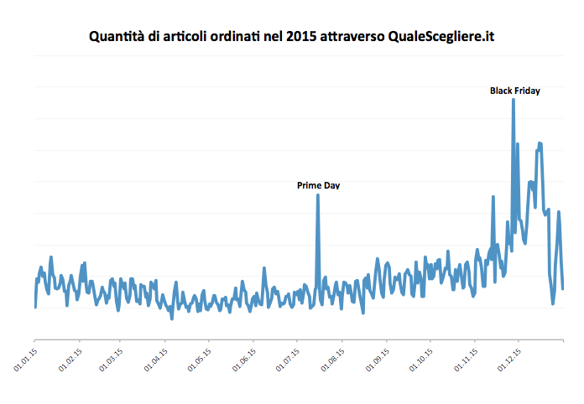

La ragione di tale interesse è da ricercare nel fatto che spesso, abbagliati da uno sconto di prezzo conveniente, si rischia di acquistare un modello che non sia sempre adeguato alle proprie esigenze, oppure che non rispecchi le prestazioni auspicate, finendo per rivelarsi una delusione d'acquisto

Qualcosa su QualeScegliere.it
QualeScegliere.it è un portale italiano che si propone di aggregare in un unico sito tutti gli strumenti di cui ha bisogno l’utente per prendere una decisione d’acquisto. Raccoglie, infatti, confronti tra prodotti, recensioni, prove pratiche, guide all’acquisto, gallerie fotografiche e video Youtube: tutti elementi che possono aiutare a comprendere qualità e funzionamento di prodotti e servizi.


QualeScegliere.it è una start-up italiana associata a Italia Startup
La guida completa è disponibile al seguente link: http://www.qualescegliere.it/black-friday-2016-amazon-it/
Per altre informazioni: Luisa Esposito - luisa.esposito@mocaviventures.com

